

Laboratorio de Termodinámica 4

Máquina Térmica

Pontificia Universidad Católica de Chile
FIS0152

Autores:
José Antonio Rojas Cancino
Agustina Paella Berrios Herrera
Franco Nicolai Corvalán Mansourova

1. Introducción 4
Objetivos 4
Hipótesis 4
Marco teórico 4
Montaje y procedimiento 5
Resultados y análisis 7
Cálculo de la capacidad calorífica 7
Cálculo del calor específico del cobre 8
Interpretación y análisis de resultados 9
Conclusión 10
Anexo 12
Bibliografía 13
Tablas 13
Tabla 1: Tabla de calores específicos 13

1. Introducción
El presente informe se enfoca en la obtención de valor experimental del trabajo realizado en una máquina térmica. Para ello se generó un modelo experimental, en el cual se obtuvieron los valores mediante la realización de ciclos con la máquina térmica. Luego se vinculó dichos valores con aspectos teóricos presentes en la termodinámica.

Una vez analizados los valores obtenidos en la experimentación, se concluyó que el trabajo mecánico realizado por la máquina térmica para elevar una cierta cantidad de masa es igual al trabajo termodinámico neto hecho durante el ciclo, tal como se esperaba según la teoría. Además se dedujo cuáles son las variables involucradas en los errores de experimentación, como lo fueron el termómetro utilizado, la variación de masas y temperaturas de agua caliente que fueron utilizadas, y las pocas iteraciones que se hicieron por experimento.

A raíz de lo anterior, se concluye que la hipótesis se cumplió parcialmente, debido a una eficiencia mayor al 100% al comparar el trabajo termodinámico con el mecánico.

Conceptos claves: Modelo Experimental, Máquina Térmica, Proceso Termodinámico, Trabajo Termodinámico.

2. Objetivos
El dicho informe se desarrollará los siguientes objetivos:

- Comprender el proceso termodinámico realizado por una máquina térmica que es utilizada para elevar una cierta cantidad de masa.
- Determinar experimentalmente el trabajo realizado por la máquina térmica.
- Relacionar los aspectos teóricos de la termodinámica, con los valores obtenidos experimentalmente de un modelo termodinámico.
- Identificar variables que generaron errores de medición en la experimentación.

3. Hipótesis
A través del trabajo termodinámico analizaremos las transferencias de energía en procesos de compresión y expansión. Al graficar los estados de presión y temperatura, obtendremos el trabajo neto obtenido de manera experimental. Concluyendo, una eficiencia menor al 100% al comparar el trabajo termodinámico con el mecánico.

4. Marco teórico
La termodinámica es una rama de la física que se desarrolló a lo largo del siglo XIX y ha sido fundamental en el avance de la ciencia y la tecnología. Sus inicios se remontan a los trabajos de científicos como Sadi Carnot, James Joule y Rudolf Clausius, quienes sentaron las bases teóricas de esta disciplina.

En cuanto a sus aplicaciones, la termodinámica ha sido crucial en el desarrollo de la ingeniería, la química, la biología y la meteorología, entre otras áreas. Ha permitido el diseño de motores eficientes, la optimización de procesos industriales, la comprensión de fenómenos como la transferencia de calor y la evolución de sistemas complejos.

Conceptos y ecuaciones clave de la termodinámica incluyen:

- El trabajo Termodinámico: En el contexto del experimento de la máquina térmica se refiere al trabajo realizado por la máquina durante un ciclo termodinámico (Cengel, 2023). En este caso específico, se busca determinar experimentalmente el trabajo realizado por la máquina térmica basándose en el diagrama P-V, que representa la presión en función del volumen a lo largo del ciclo.

$W_{neto}=\oint{}PdV$

- $W_{neto}$ corresponde al trabajo neto.
- P corresponde a la presión del sistema.
- V corresponde al volumen.

- Proceso Adiabático y proceso Isocórico: En el contexto de la termodinámica, un proceso adiabático es aquel en el que no hay transferencia de calor hacia o desde el sistema, es decir, no hay intercambio de calor con el entorno. Por otro lado, un proceso isocórico, también conocido como proceso isovolumétrico, es aquel en el que el volumen del sistema permanece constante, es decir, no hay cambio en el volumen durante el proceso (Cengel, 2023).
En un gráfico P-V, se tiene:

$Pv^{γ}=cte$

- P corresponde a la presión del gas en Pa.
- v corresponde al volumen específico del gas en $m^{3}$.

- Máquina térmica: El funcionamiento de la máquina térmica descrita en el presente documento se basa en un ciclo termodinámico que involucra la compresión y expansión de un gas contenido en un cilindro con un pistón. Aquí se presenta el funcionamiento de la máquina térmica:

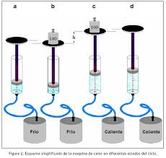
Imágen 0: Diagrama de máquina térmica

- Inicio del ciclo, correspondiente al punto A:
El pistón se encuentra en la posición inicial a, aprisionando una cierta cantidad de aire en el cilindro. Al colocar una masa sobre la plataforma, la fuerza sobre el pistón aumenta, lo que provoca una compresión del aire y un descenso leve del pistón a la posición b.

- Compresión y elevación, correspondiente al punto B a C):
Aumentar la temperatura del gas atrapado en el cilindro provoca un aumento de volumen y la elevación de la plataforma hasta la posición c. Este proceso se logra moviendo la cámara de gas desde un depósito frío a uno caliente.

- Expansión y descenso, correspondiente al punto C a D:
Al retirar la masa de la plataforma, la fuerza sobre el pistón disminuye, elevando la plataforma hasta la posición d. Esto va acompañado de una disminución de la presión del aire en el cilindro.

- Regreso al estado inicial, correspondiente al punto D a A:
Al devolver la cámara de aire al depósito frío, el volumen del gas disminuye, lo que hace que el pistón regrese a su posición original a.

Por lo tanto, el funcionamiento de la máquina térmica implica la realización de un ciclo donde se comprime y expande un gas para realizar trabajo mecánico al elevar una masa.

Cuando la máquina está en funcionamiento, realiza un trabajo mecánico sobre la masa colocada en la plataforma, y este trabajo se rige por la siguiente ecuación:

$W_{mecánico}=mgΔh$

- $g$ corresponde a la aceleración de gravedad en $\frac{m}{s^{2}}$.
- m corresponde a la masa del objeto, medido en kg.
- $Δh$ corresponde al cambio de altura producido por el pistón en metros.

La eficiencia de esta máquina se determina mediante la siguiente ecuación:
$η=-\frac{W_{mecánico}}{W_{termodinámico}}$

5. Procedimiento experimental
Para poder llevar a cabo el experimento y comprender los procesos termodinámicos, se requiere el uso de un conjunto específico de materiales. Entre ellos se encuentran una máquina de calor TD-8572, compuesta por una cámara de aire, válvulas de aire, un pistón de 32.5 mm y 35 g, un cilindro de plástico y una plataforma.

Para la preparación inicial del experimento, se deben colocar 400 ml de agua en ambos vasos precipitados, calentando uno de ellos a 70°C con el calentador eléctrico. Además, es crucial fijar el pistón en la mitad del cilindro cerrando la válvula de aire.

En el desarrollo del experimento, se inicia posicionando la cámara de gas en el vaso con agua a temperatura ambiente, registrando la altura inicial del pistón. Luego, se coloca una masa de 100 g sobre la plataforma del pistón para medir su movimiento. Posteriormente, se repite el proceso con el vaso de agua a 70°C. Se retira la masa y se registra la nueva altura del pistón. Finalmente, se vuelve a la temperatura ambiente y se mide la altura final del pistón. Se repite los pasos anteriores 3 veces con el fin de contrastar los datos posteriormente.

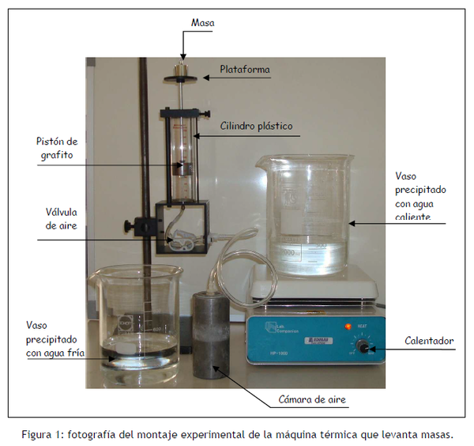
Imágen 1: Diagrama del modelo experimental.

6. Resultados y análisis
A partir de los datos obtenidos en el Anexo del informe, para las 3 iteraciones del experimento, se obtuvieron los siguientes valores de presión y volumen para cada punto del ciclo, y el trabajo termodinámico. Aquí, añadimos un punto “e”, el cual no se ocupa para el trabajo termodinámico, pero permite evidenciar algún error que hubo en la experimentación.

Para el cálculo de la presión, se ocupó la siguiente fórmula:

$P_{Total} = P_{atm }+P_{pistón y masa} = P_{atm} +\frac{(m_{pistón} + m_{masa})×g}{π⋅{ (r_{pistón})}^{2}} (kPa)$

Para el cálculo del volumen, se ocupó una segunda fórmula:

$V_{Total }= A_{cilindro} ⋅h_{cilindro} +V_{0}= (π⋅{ r_{pistón}}^{2}) ⋅h +V_{0}$ $(m^{3})$

Por temas de espacio y conveniencia, no se escribirá el término $V_{0}$ en las tablas a continuación.

Finalmente, para calcular el trabajo termodinámico, se ocupará el Método 3 de la presentación, la cual se escribe como:

$\oint{}P dV = \int_{a}^{b}{}P dV + \int_{b}^{c}{}P dV + \int_{c}^{d}{}P dV + \int_{d}^{a}{}P dV (J)$

Siendo $P$ una función lineal, con respecto a $V$, en cada una de las integrales. Ocuparemos $P$con unidad $(Pa)$, por lo que se debe multiplicar por 1000 el valor presente en las tablas, tal que obtengamos el valor del trabajo termodinámico en unidades $(J)$. Recordamos que no ocuparemos el punto “e” presente en cada iteración, pero que será de utilidad al momento de identificar la relación entre el trabajo termodinámico y el trabajo mecánico.

Iteración 1 |  |  | Iteración 2
Punto | Presión (kPa) | Volumen ($m^{3}$) | Punto | Presión (kPa) | Volumen ($m^{3}$)
a | 101.57 | $3.07 ×{10}^{-5}$ | a | 101.57 | $2.90×{10}^{-5}$
b | 102.50 | $2.82×{10}^{-5}$ | b | 102.86 | $2.49×{10}^{-5}$
c | 102.50 | $4.72×{10}^{-5}$ | c | 102.86 | 3.81$×{10}^{-5}$
d | 101.57 | $4.73×{10}^{-5}$ | d | 101.57 | $4.23×{10}^{-5}$
e | 101.57 | $2.82×{10}^{-5}$ | e | 101.57 | $2.49×{10}^{-5}$
 | Agua fría | Agua Caliente |  | Agua fría | Agua Caliente
Temp. (°C) | 17 | 67 | Temp. (°C) | 18 | 71
Tabla 1: Valores de iteraciones 1-2 del proceso

Iteración 3 |  |  | Trabajo Termodinámico
Punto | Presión (kPa) | Volumen ($m^{3}$) | Iteración 1 $(J)$
a | 101.57 | $2.99×{10}^{-5}$ | $0.016554$
b | 102.27 | $2.82×{10}^{-5}$ | Iteración 2 $(J)$
c | 102.27 | 4.06$×{10}^{-5}$ | $0.0170925$
d | 101.57 | $4.23×{10}^{-5}$ | Iteración 3 $(J)$
e | 101.57 | $2.82×{10}^{-5}$ | $0.00868$
 | Agua fría | Agua Caliente | Promedio de Trabajo
Temp. (°C) | 17 | 63.5 | $0.01411$
Tabla 2: Valores de iteraciones 3 y Trabajo Termodinámico

A partir de éstas tablas, y de los datos expuestos en el anexo, se pueden llegar a distintas conclusiones.

Con respecto a la altura que se elevó la masa debido al trabajo realizado por el sistema en la transición $b →c$, ésta varió en cada iteración. En la iteración 1, subió 23 milímetros, en la iteración 2 subió 16 milímetros, y en la iteración 3 subió 15 milímetros.

Se puede asumir que las transiciones $a→b$ y $c→d$ se pueden considerar aproximadamente adiabáticas, ya que en el proceso de cada transición no se está transfiriendo energía en forma de calor entre el sistema y el ambiente. Ésto, se debe a que el sistema ya debería estar en equilibrio térmico con el agua que rodea el cilindro, y se desprecia la interacción entre el aire y el sistema en sí. Por ende, no habría un intercambio de calor, y entonces se pueden considerar aproximadamente adiabáticas.

Con respecto a los procesos $b→c$ y $d →a$, se podría demostrar de manera inequívoca que son procesos isobáricos adjuntando en el sistema un manómetro. Sin embargo, uno llega a la conclusión que efectivamente los procesos son isobáricos, porque se mantiene constante la presión ejercida por sobre el sistema (presión atmosférica, peso del pistón y masa externa) y, al tener el pistón como equilibrio, la presión en el interior debe permanecer constante.

7. Interpretación y análisis de resultados
Si se calculan los trabajos mecánicos de cada iteración, se obtiene para la primera, 0,01776J, para la segunda, 0,01711J y para la tercera, 0,007952J. Si se calcula la eficiencia promedio de las iteraciones, tomando en cuenta el trabajo mecánico y el termodinámico se obtiene una eficiencia promedio del 101%. Nuestros resultados muestran un sistema imposible, según lo planteado por Kelvin-Planck, de que el trabajo realizado siempre será menor que el calor absorbido (Cengel, 2023).

Como todo procedimiento experimental llevado a cabo, las iteraciones realizadas en la máquina térmica no están exentas de errores tanto de tipo sistemático como aleatorio. Dentro de los posibles errores aleatorios identificados, se presentan los que tienen relación a la misma máquina, como pequeños espacios en la la válvula y la cámara de aire que imposibiliten que el sistema se selle por completo, de manera que se produzcan pequeños escapes de aire durante todos los procesos, disminuyendo el volumen dentro del pistón. Por otro lado, como errores de tipo sistemáticos se pueden considerar los relativos a las temperaturas sobre las cuales se trabaja, ya que no se considera la pérdida de calor del foco caliente al ambiente, ya que ambas temperaturas fueron medidas al inicio de cada iteración. El sistema de la máquina térmica no está completamente aislado, las paredes no son completamente aislantes, entonces existe un pequeño intercambio de calor con el ambiente, de modo que no se realiza en condiciones completamente ideales. De este modo, es imposible asegurar que los procesos supuestamente adiabáticos, sean completamente adiabáticos. Se esperaría entonces que el trabajo mecánico efectuado por el sistema sea menor que el trabajo termodinámico, considerando también que parte del calor absorbido desde el foco caliente, será cedido al foco frío, aumentando así su temperatura.

Para haber obtenido una eficiencia mayor a la esperada, necesariamente tiene que haber habido algún error importante en las mediciones. Como los volúmenes fueron calculados a base de las medidas de la base del pistón, lo más probable es que se haya medido de manera errónea la masa.

Con respecto a la medición de temperatura, se puede concluir que no es necesaria su medición para el cálculo del trabajo termodinámico ni mecánico. Para el primero se utiliza un diagrama que depende de la presión y el volumen dentro del cilindro, para la segunda se utiliza solamente la diferencia de temperaturas y la masa adicionada al pistón.

8. Conclusión
Mediante el procedimiento experimental realizado logramos comprender el funcionamiento de una máquina térmica que logra levantar distintas masas ingresando calor al sistema.

Para el cálculo del trabajo termodinámico se utilizó una fórmula que considera la integral de la curva cerrada que abarca los procesos del ciclo en un gráfico de presión y volúmen, obteniéndose en promedio $0.01411$J.

Se pudieron observar procesos adiabáticos, cuando en cada iteración se agregó masa pero no se adicionó calor al sistema y luego cuando se retiró cada masa sin cambiar el foco. Además, se observaron procesos isobáricos cuando se adicionó calor al sistema y el pistón se movió, cambiando el volumen del pistón para mantener una presión constante, al tener una base fija, el cambio de volumen se puede atribuir a un cambio de altura del pistón.

Con respecto a los errores presentes, se encuentran los atribuidos a la poca aislación térmica con el ambiente, produciendo que el experimento no se realice en condiciones completamente ideales, también posibles errores relativos a las mediciones de altura y masa. Como los valores de los trabajos no dependen finalmente de la temperatura, errores de medición de la temperatura no afectarían a los resultados. Todo esto debería resultar en que la máquina térmica tenga una eficiencia menor al 100%, habiéndose disipado parte de la energía en forma de calor absorbida, resultando en menor trabajo mecánico. De este modo, se lograron cumplir todos los objetivos planteados al inicio.

Se lograron analizar transferencias de energía en procesos de compresión y expansión, mediante la visualización de un ciclo de procesos adiabáticos e isobáricos. Se obtuvo un valor neto del trabajo termodinámico correspondiente a 0,01411 J en promedio de las tres iteraciones, calculado mediante el área del gráfico P-V, utilizando la fórmula de integral de curva cerrada. Luego calculando el trabajo mecánico efectuado en el proceso de expansión isobárica cuando se adicionó calor al sistema, se obtiene un promedio de 0,01427 J, dando así una eficiencia mayor a 1, resultado que demuestra un error en la toma de datos. Así, podemos decir que se cumplió parcialmente la hipótesis planteada al inicio.

Anexo
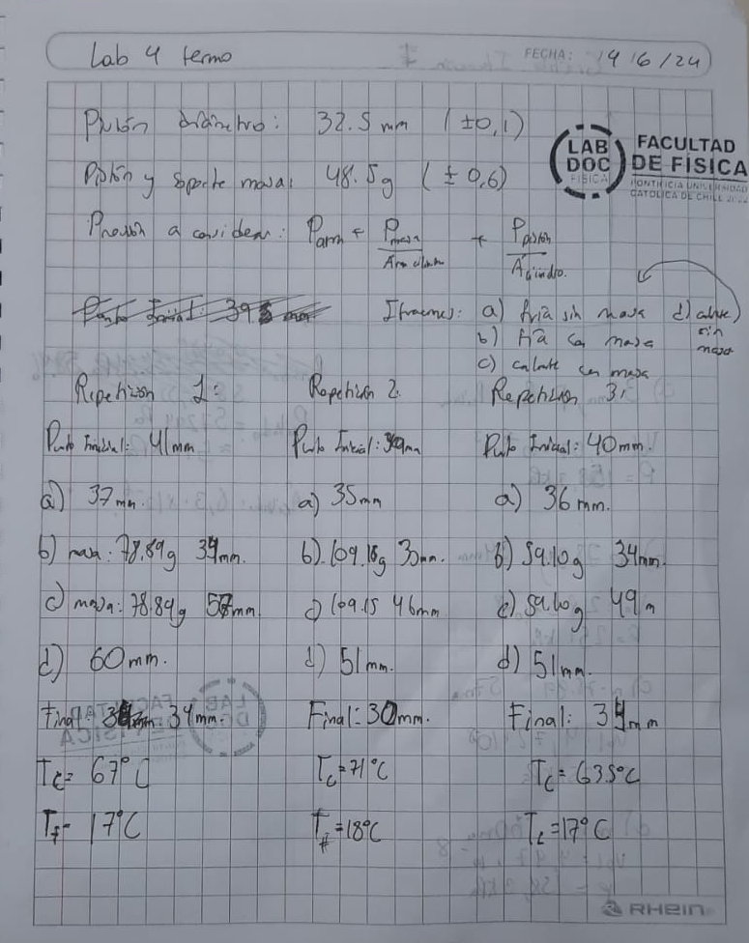

Bibliografía
- Cengel, Y. A. (2023). Thermodynamics: An engineering approach (9th ed.). McGraw-Hill Education.

